O Neolítico:

O Neolítico, também chamado de período da pedra polida, é a época que decorre desde o homem começar a produzir os seus próprios alimentos até a invenção da escrita.

A passagem do Paleolítico para o Neolítico:

O homem do paleolítico vivia essencialmente da caça e da pesca mas com o passar do tempo foi-se apercebendo que se lança-se sementes para a terra que estas germinavam e conseguiam assim maior número de alimentos, surgiu assim a agricultura. Começaram também a domesticar animais atraindo-os para zonas de pastagens e construindo cercas surgindo assim a pastorícia. Através da pastorícia o homem obtinha carne, leite, peles, lã e ajuda nos trabalhos de campo.
A esta fase de transição chamou-se a revolução neolítica.

A vida no Neolítico:

As sociedades do neolítico tinham uma economia de produção, através da agricultura e da pastorícia passaram a produzir os seus próprios alimentos, o que levou a sedentarização, ou seja, passaram a fixar-se numa determinada zona.

Novos Processos Técnicos:
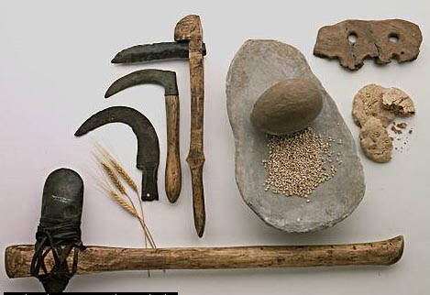

Devido a nova forma de vida do neolítico surgiu a necessidade de novos utensílios e de novas técnicas, foram elas:
- Novos utensílios:
Machados, foicinhas, enxadas, enxós e martelos.

-Novas técnicas:
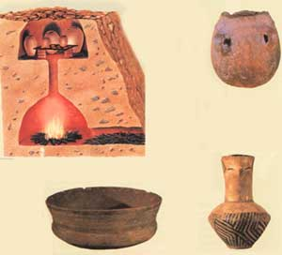
- Transportes – tiveram um desenvolvimento com a invenção da roda.
- Cerâmica – fabrico de vasos para guardar alimentos ou outros produtos.
- Cestaria – fabrico de cestos para transportar alimentos ou outros produtos.
- Tecelagem – através de teares manuais aprenderam a fabricar o seu próprio vestuário.
- Aprenderam a fazer pão, vinho e azeite.

Formação de aldeamentos

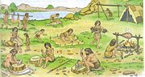
A sedentarização levou á formação de aldeias o que introduziu a noção de território, de propriedade privada do solo e de solidariedade entre vizinhos. Com estas novas noções surgiu também uma classe de proprietários e a diferenciação entre ricos e pobres.

Diferenciações sociais:

Houve uma diferenciação profissional, ou seja, cada pessoa tinha a sua própria função (caçadores, sacerdotes, artesãos) e como algumas profissões eram mais prestigiantes que outras, criou-se uma diferenciação social.

Os cultos agrários no Neolítico:

O homem desta época praticava o culto das forças da natureza e personificava essas forças em imagens criando as primeiras divindades.
A Deusa – Mãe foi uma das principais divindades do Neolítico, que simbolizavam o milagre que se repetia todos os anos quando os cereais eram semeados e davam alimentos para todos.
Também se praticava o culto dos astros (sol e Lua) e de alguns acidentes geográficos (montanhas, rios, bosques) que se julgavam animados de vida.

Novas formas artísticas:
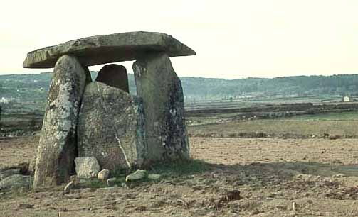
Com a sedentarização surgiram os monumentos megalíticos que podiam ter diversos fins:
- Antas ou Dólmen: Várias pedras erguidas na vertical coberta por outra, serviam de sepultura, muitas vezes colectiva com o morto e os seus objectos pessoais no centro da câmara.
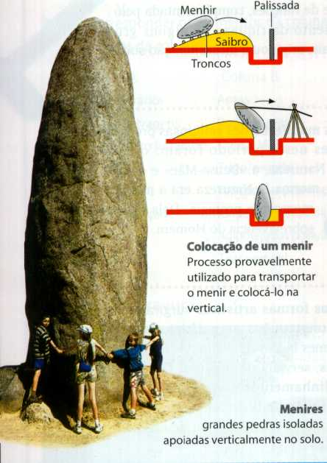

Menires – enormes blocos de pedra que podiam ir até 20 m, enterrados verticalmente no solo e estavam relacionados com o culto da Natureza e dos astros.
Podiam agrupar-se de 2 formas:
- Alinhamento – em linha recta.
- Cromeleques – em círculo.

